3. Пути движения транспортных средств к местам разгрузки/погрузки и рекомендуемые безопасные пути
передвижения детей и подростков по территории
МАУ ДО «Центр детского творчества «Исток»

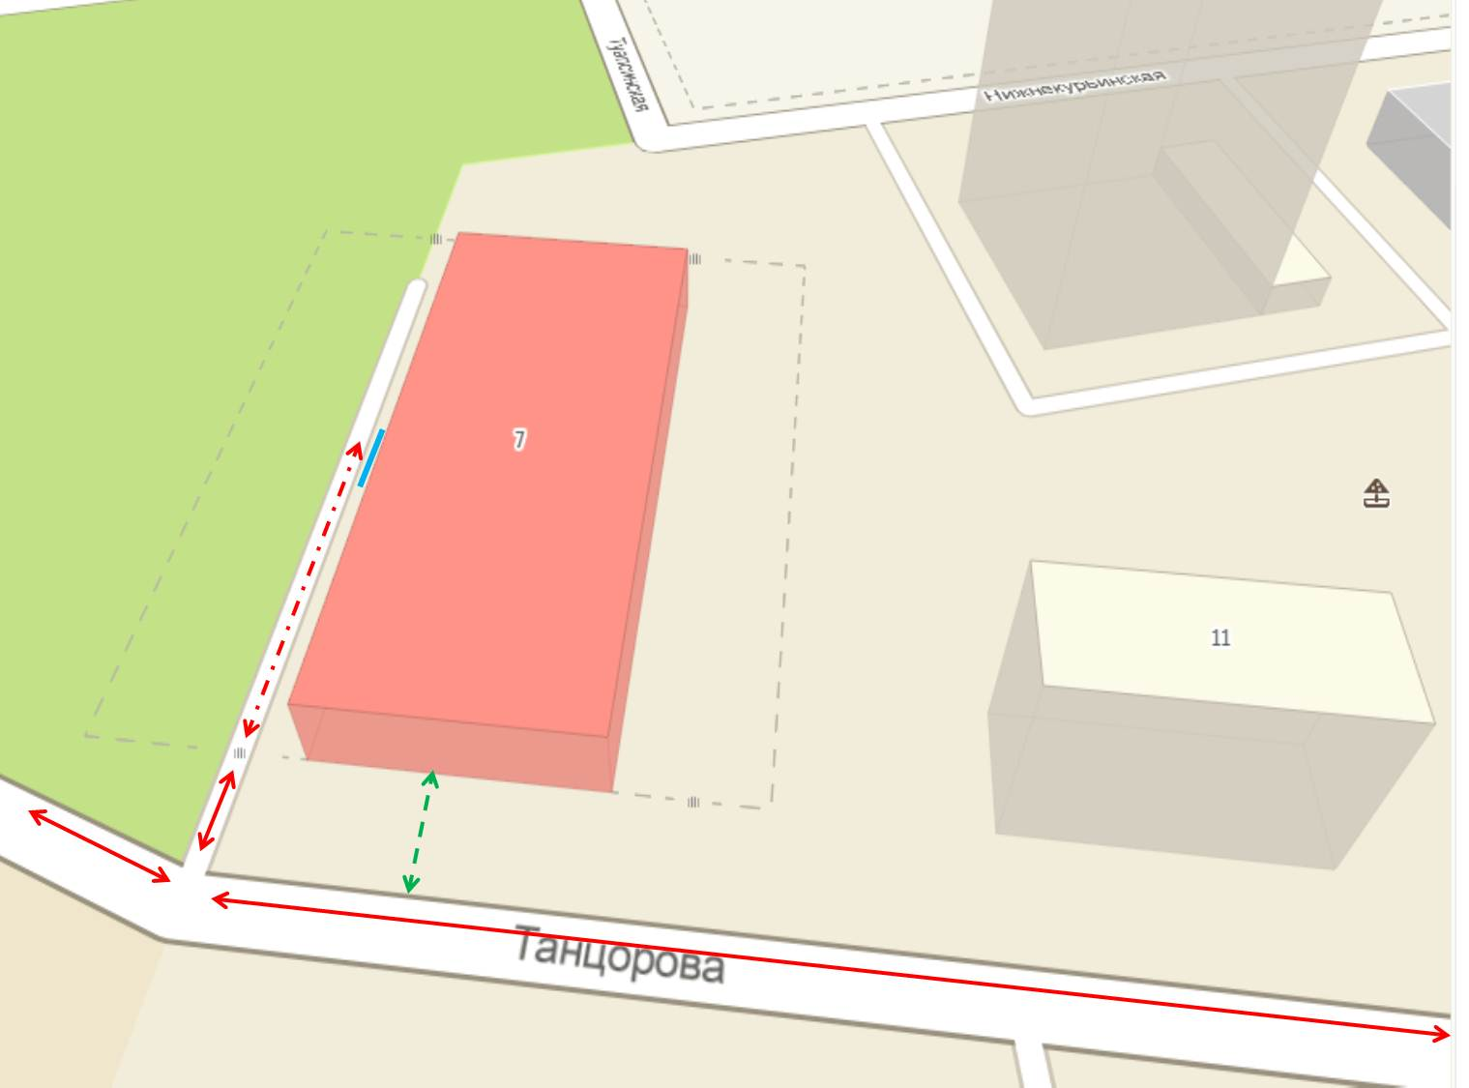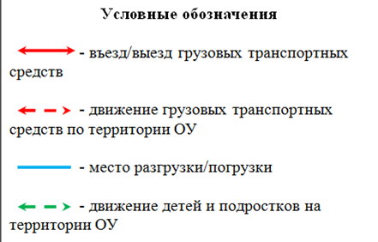

2. Схема организации движения в непосредственной близости от МУО ДО ЦДТ «Исток» с размещением соответствующих технических средств организации дорожного движения, маршрутов движения детей и подростков и расположения парковочных мест.
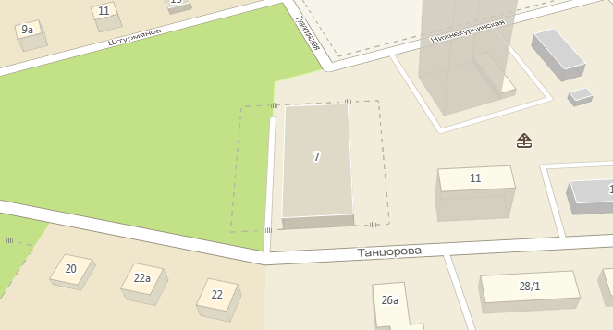
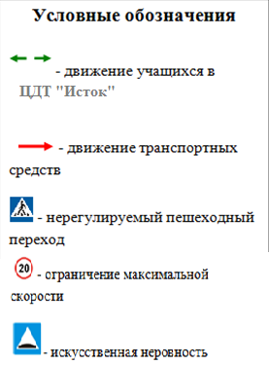

1. План-схема района расположения МАУ ДО ЦДТ «Исток», пути движения транспортных средств и учащихся
